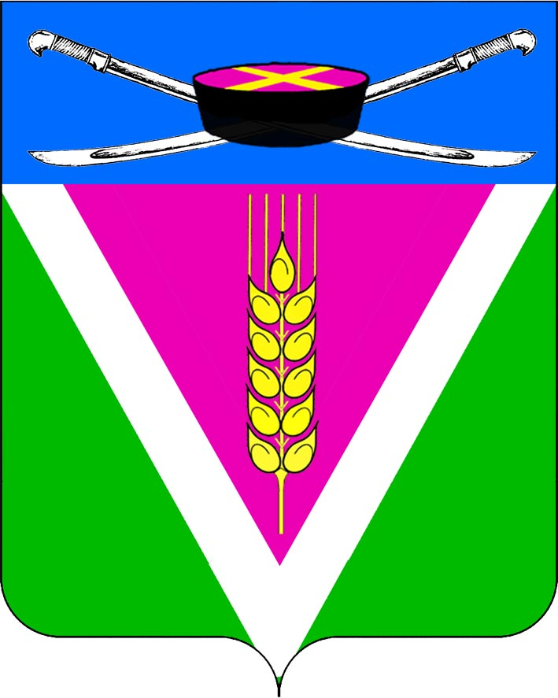
СОВЕТ НОВОЛЕУШКОВСКОГО СЕЛЬСКОГО ПОСЕЛЕНИЯ
ПАВЛОВСКОГО РАЙОНА

РЕШЕНИЕ

от 05.02.2025г. № 8-39
ст-ца Новолеушковская

О кандидате к награждению Памятным знаком Законодательного Собрания Краснодарского края «За активное участие в территориальном общественном самоуправлении»

В соответствии с Федеральным Законом от 06 октября 2003 года № 131-ФЗ «Об общих принципах организации местного самоуправления в Российской Федерации», постановлением Законодательного Собрания Краснодарского края от 29 января 2020 года № 1561-П, Совет Новолеушковского сельского поселения решил:
1. Выдвинуть к награждению Памятным знаком Законодательного Собрания Краснодарского края «За активное участие в территориальном общественном самоуправлении» - Калинину Ольгу Николаевну, квартальную территориального общественного самоуправления № 3.
2. Контроль за выполнением принятого решения возложить на комиссию по местному самоуправлению, казачеству, ветеранскому движению, делам военнослужащих, миграции, межнациональным и религиозным отношениям (Ралко).
3. Решение вступает в силу со дня его принятия.

Глава Новолеушковского сельского
поселения Павловского района Д.В.Садько

Председатель Совета
Новолеушковского сельского
поселения Павловского района Т.И. Курасова

